昆明市呈贡区应急管理局2025年防灾减灾工作
经费项目

- 项目名称
防灾减灾工作经费
- 立项依据
1.云南省减灾委员会办公室 省应急管理厅关于加强应急能力建设 做好2020年全国防灾减灾日有关工作的通知——云减办发电【2020】1号；
2.云应急函【2020】191号_关于组织开展2020—2021年度受灾群众冬春救助工作的通知；2.1.昆明市应急管理局关于转发云南省应急管理厅 云南省财政厅组织开展2020-2021年度受灾群众冬春救助工作的通知；
3.关于印发保险昆明行动计划实施方案的通知——昆政发【2011】4号；呈贡区政策性农村住房保险项目合作协议；
4.云应急【2020】12号转发关于加强全国灾害信息员队伍建设指导意见的通知；昆应急【2020】16号__转发关于加强全国灾害信息员队伍建设指导意见的通知
5.《自然灾害情况统计调查制度》；
6.呈发〔2019〕7号++中共昆明市呈贡区委、昆明市呈贡区人民政府关于推进防灾减灾救灾体制机制改革的实施意见（PDF版本）；
7.关于印发昆明市救灾储备物资管理办法的通知；
8.《云南省人民政府办公厅关于印发云南省防灾应急“三小”工程实施方案的通知》。）
- 项目实施单位
单位名称：昆明市呈贡区应急管理局
组织机构代码：11530121MB1584810X（统一社会信用代码）
地址：昆明市呈贡区呈祥街惠景园D8栋10楼
联系电话：67481596
法人代表：李凯
经费来源：财政预算拨款
单位概况：昆明市呈贡区应急管理局贯彻落实党中央、省委、市委、区委关于应急工作的方针政策和决策部署，负责指导全区部门应对安全生产类、自然灾害类等突发事件和综合减灾救灾工作。
- 项目基本概况
根据区委办《关于推进防灾减灾救灾体制机制改革的实施意见》，开展防灾减灾日宣传活动，配备救灾应急包、救灾款， 农村居民房屋火灾保险费，开展灾情信息员培训。
- 项目实施内容
- 防灾减灾宣传，培训提高群众的防灾减灾意识和应急避险能力;
- 由于火灾原因造成农户财产损失在保险期间村内的赔偿以及灾后重建工作给予救助。
- 资金安排情况
2025年安排一般公共预算资金9.4325万元。
- 项目实施计划
1.“5·12”防灾减灾日宣传活动10000.00元；
2.呈贡区政策性农村住房保险费用84325.00元。
- 项目实施成效
根据呈贡区政策性农村住房保险项目合作协议，按年度缴纳呈贡区政策性农村住房保险费用，确保农房火灾保险赔付和赔付资金及时率。保障自然灾害信息准确迅速上报，推进呈贡区防灾减灾体系建设，确保及时、高效、稳妥应对自然灾害类突发事件。做好自然灾害隐患点监控工作，更好的发挥灾害信息员职能职责，减低自然灾害事故损失。
- 项目绩效目标表

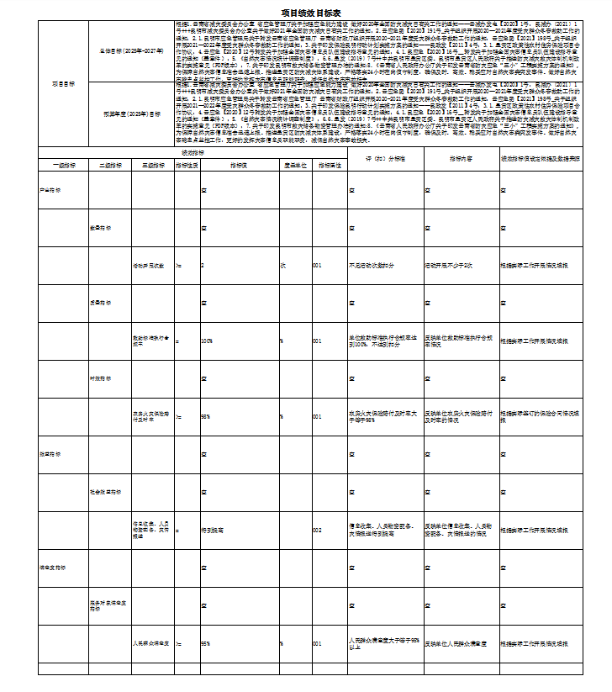

昆明市呈贡区应急管理局
2025年3月18日

